

**Инструкция по эксплуатации системы записи разговоров «Record» на базе ATC ASTERISK**

**Содержание**

1. Основной интерфейс главного экрана

1.1 Клавиша “Поиск Записи”

1.2 Клавиша “Скачать отчет”

1.3 Клавиша “Очистить фильтр”

1.4 Таблица результатов поиска

1.5 Клавиша “Обновить справочник”

Система записи разговоров «Record» на базе ATC ASTERISK (далее - Система записи) представлена для пользователя в виде веб-страницы, на которой отображены телефонные звонки (переговоры) в режиме реального времени. Поддерживается функционал поиска по звонкам, проигрывания файла записи телефонного разговора, а также скачивания как CDR-записи (подтверждающей факт совершения звонка), так и самого файла записи телефонного разговора (в формате MP3).

На портале администратора имеется возможность создавать учетные записи пользователей, осуществлять контроль действий и разграничение прав пользователя.

# 1. Основной интерфейс главного экрана

Интерфейс состоит из основных полей и клавиш:

1. Поля поиска по номеру телефона и/или ФИО абонента А (вызывающий абонент) и абонента Б (принимающий абонент);
2. Поля выбора временного интервала звонка, с указанием даты/времени начала и конца интервала;
3. Функциональные клавиши “Поиск записи”, “Очистить фильтр”, “Скачать отчет” (отчет по выбранным записям в формате Excel) и “Обновить справочник” (обновление справочника предприятия).
4. Таблица результатов поиска с возможностью прослушивания записи при помощи встроенного плеера.

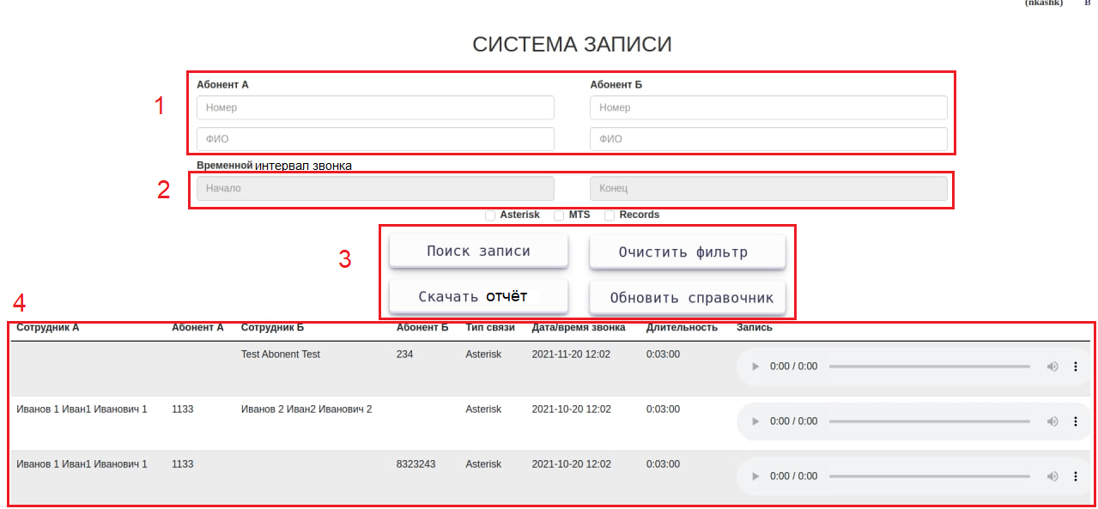

# 1.1 Клавиша “Поиск Записи”

Функционал “Поиск записи” поддерживает:

* поиск как по фамилии, так и по полному ФИО
* поиск по одному номеру;
* поиск номеров через запятую, пример 1422,1826,1551
* поиск любой комбинации номеров (начало, конца или какой то части номера) **Пример:**
* При вводе значения **\*22** полученный результат поиска - все номера, оканчивающиеся на …22;
* При вводе значения **22\*** полученный результат поиска - все номера начинающиеся на 22…;
* При вводе значения \***22\*** полученный результат поиска - все номера которые включают в себя комбинацию 22).

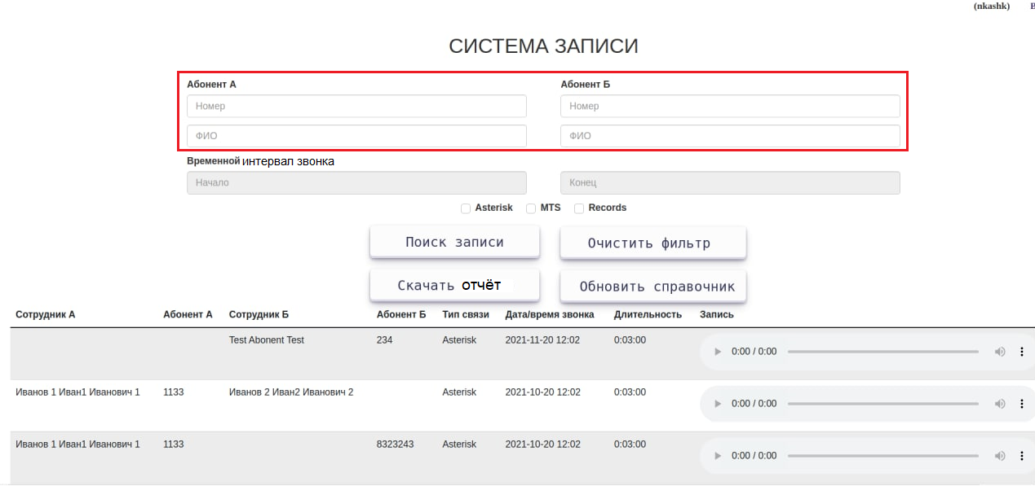

# 1.2 Клавиша “Скачать отчет”

После нажатия клавиши “Поиск записи” возможно сформировать и загрузить файл отчета в формате Excel, путем нажатия клавиши “Скачать отчет”:

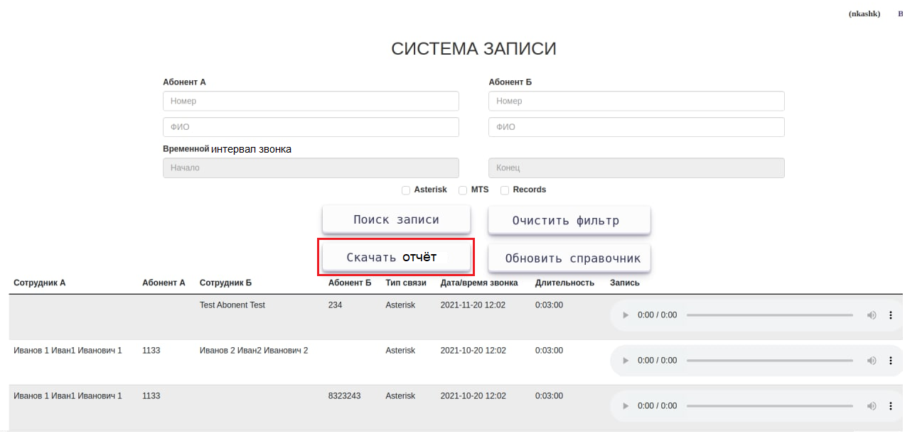

# 1.3 Клавиша “Очистить фильтр”

Используется для очистки Таблицы результатов поиска.

# 1.4 Таблица результатов поиска

Поддерживаемый функционал Таблицы результатов поиска: прослушивание файла записи телефонных переговоров, увеличение/уменьшение скорости воспроизведения, скачивание файла записи в формате MP3. Для скачивания файла необходимо нажать клавишу “”, затем выбрать клавишу “Скачать”:

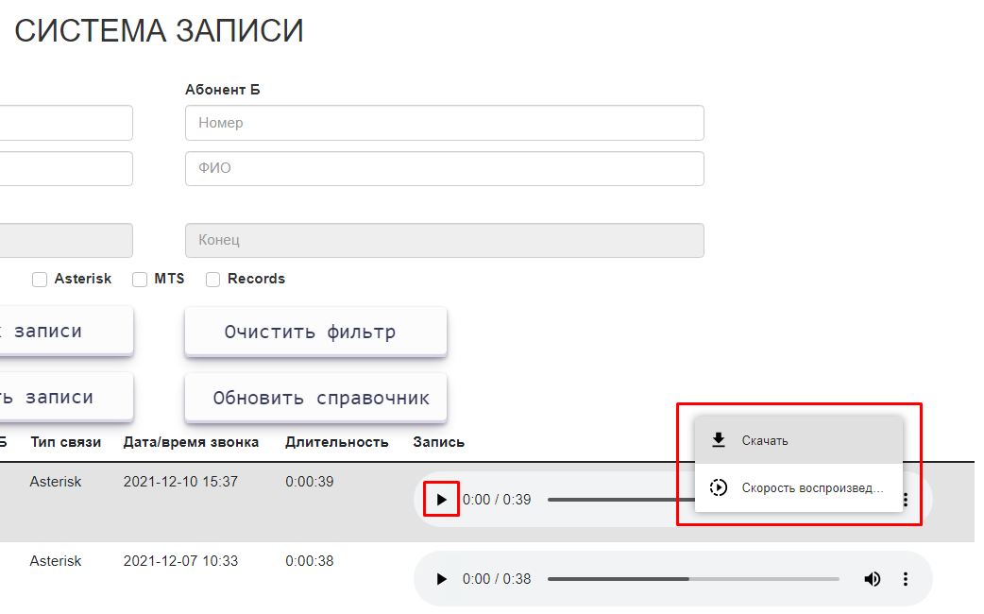

Возможность сортировки:

* по типу связи (по типу источника разговоров - Asterisk и/или МТС), осуществляется установкой соответствующих галочек;
* по наличию файла записи для конкретного телефонного разговора (при установке галочки напротив фильтра “Records” будут показаны только те телефонные звонки, у которых имеется доступный для прослушивания файл записи).

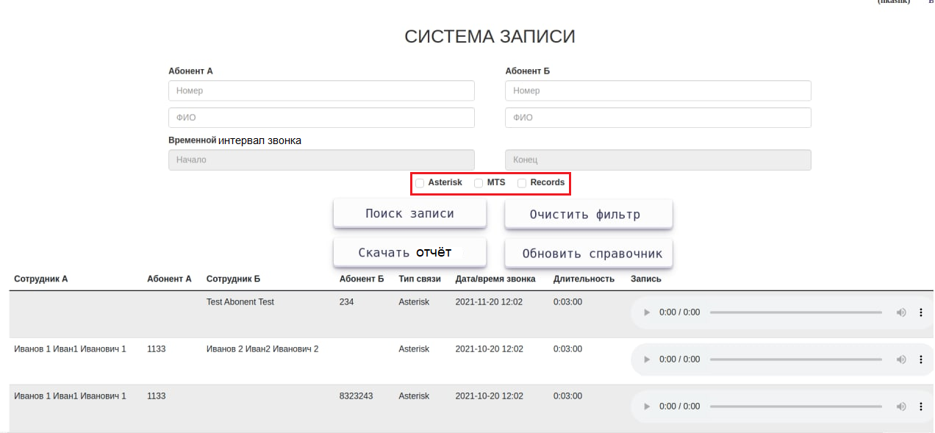

# 1.5 Клавиша “Обновить справочник”

Загрузка актуального файла телефонного справочника осуществляется нажатием на клавишу “Обновить Справочник”:

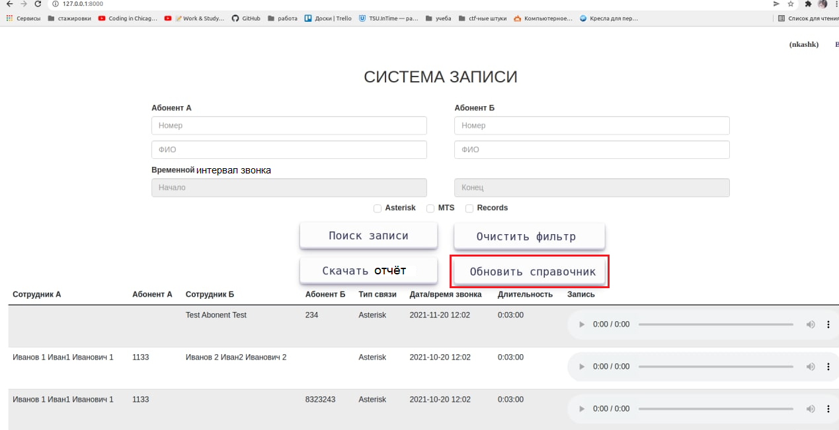

Далее необходимо нажать клавишу “Обзор” и выбрать загружаемый файл, затем нажать клавишу “Save”:

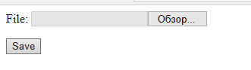

**Важно:** Обновление справочника доступно только пользователям с правами администратора.